MARCO TEORICO N°3
Tema 3: ALIMENTACIÓN
En Ayurveda se entiende que Alimento es TODO lo que entra en contacto con tu ser a través de los órganos de los sentidos, es decir; lo que miras, escuchas, hueles, sientes y saboreas, generando un efecto en tu cuerpo físico, mental y espiritual.
El acto de ingerir alimentos con el fin de aportarle al organismo carbohidratos, proteínas, grasas, minerales, vitaminas y agua; es decir, todos los nutrientes que éste necesita para obtener energía, sintetizar moléculas propias y realizar sus funciones vitales.

¿Sólo comida?
El alimento no es sólo aquella sustancia que nos nutre de forma física, sino también repercute en nuestra mente y emociones. De hecho, es normal buscar ciertos alimentos según como nos sentimos.

N u t r i c i o n
¿Qué hace falta para estar bien nutrido? ¿Alcanza sólo con comer? Sabemos que todo ser vivo necesita alimentarse para vivir. Los procesos vitales (desde moverse hasta crecer y reproducirse) requieren de energía, y son los nutrientes los que aportan esa energía, sin la cual sería imposible la vida sobre la Tierra. En el caso de los seres humanos, dichos nutrientes provienen de otros organismos que consumimos, tanto vegetales como animales. Para que nuestro cuerpo funcione correctamente, es indispensable proveerlo de todos los nutrientes que necesita. Una dieta equilibrada es una dieta variada que combina una proporción adecuada de grasas, proteínas, hidratos de carbono, agua, vitaminas y minerales y que permite que el organismo funcione adecuadamente sin que nos enfermemos, ya sea por exceso o por carencia de alguno de ellos. Una alimentación saludable consiste en consumir una variedad de alimentos que provean los cinco grupos básicos de nutrientes: cereales; verduras y frutas; carnes y huevos; lácteos y aceites, grasas, azúcares y dulces.

¿Qué es la diabetes?
La diabetes es una enfermedad metabólica crónica caracterizada por niveles elevados de glucosa en sangre (o azúcar en sangre).
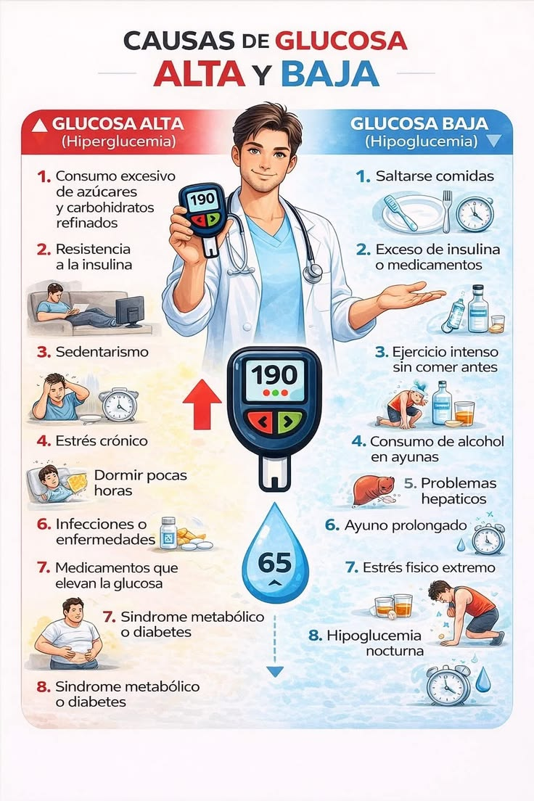

Canela y diabetes
Tradicionalmente la canela (Cinnamomum spp.) se ha utilizado para afecciones del tracto digestivo y del tracto respiratorio. Numerosos estudios clínicos han demostrado que la canela puede beneficiar enormemente a las personas con diabetes tipo 2 y resistencia a la insulina. Sus beneficios incluyen la reducción de la glucosa en sangre en ayunas y la reducción de la presión arterial y los niveles de colesterol. Una dosis basada en alimentos de 1 a 2 gramos por día ofrece importantes beneficios para la salud y es apetecible y fácil de tomar.

Hábitos saludables entorno al alimento
- Disminuir el consumo de alimentos inflamatorios: Las sensibilidades comunes son el trigo refinado, los lácteos, ultraprocesados y azúcares refinados.
- Mastica bien tu comida.
- Hidratación, es vital la ingesta de agua de calidad.
- Evitar la actividad física extrema inmediatamente después de las comidas.
- Evitar las bebidas y los alimentos congelados y helados a la hora de comer. El proceso digestivo necesita calor y se ve obstaculizado por el frío excesivo.
- Evitar comer con tensiones ó emociones fuertes: Las emociones tienen efectos directos en el sistema nervioso, que a su vez afecta la digestión.
- Disfrutar la comida.

